**ЛАБОРАТОРНА РОБОТА № 1**

**Основи геймдизайну**

***Мета:*** ознайомитися з жанрами ігрових програм, навчитися обирати жанр майбутньої програми з урахуванням різних критеріїв, проводити реверс-інженерінг вже створеної гри, проводити аналіз відповідності жанру.

**Хід роботи:**

***Короткий опис обраної гри, жанр.***

*Enter the Gungeon* — відеогра в жанрі roguelike, розроблена компанією Dodge Roll і випущена команією Developer Gigital. Гра розповідає про мандрівників які спустилися в Gungeon (від gun — гармата і dungeon — підземелля) з однією метою, щоб знайти зброю, що вб'є їхнє минуле.

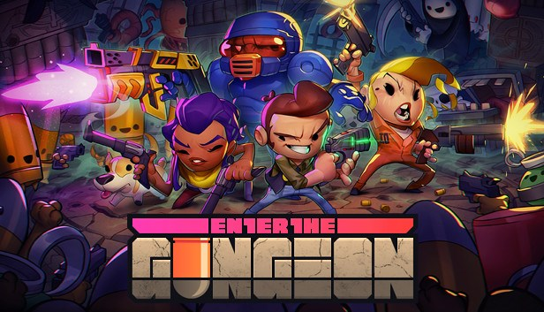

Рис.1. Обрана гра

Гра належить до двох основних жанрів Roguelike та Shoot 'em up.

***Roguelike*** або rogue-подібні ігри — це піджанр рольових відеоігор, визначними особливостями якого є випадкове, процедурне створення рівнів, покроковий ігровий процес, плиткова (тайлова) або ASCII-графіка та перманентна смерть персонажа у випадку поразки. Назва «rogue-подібні ігри» походить від гри Rogue, котра з'явилася у 1980 році й вважається запровадницею піджанру.

***Shoot 'em up*** («перестріляти їх усіх») — жанр відеоігор, в яких гравець, керуючи персонажем або технічним засобом, бореться з великою кількістю ворогів за допомогою стрілянини. Процес гри часто зображений в дуже стилізованої манері. У короткому варіанті, поширеному серед фанатів жанру, має назву «шмап» (shmup). У Японії такі ігри відомі як «shooting games» («ігри зі стріляниною», також використовується абревіатура «STG»). На піку популярності вони часто називалися просто як «shooter», тобто «стрілялка» і в більшості були двовимірними. Але з появою тривимірних ігор жанр став більш збірним.

Гра має 4 основних персонажи (каноніри або оружельци), кожен з яких має свою особливу коротку історію, за яких ми будемо грати щоб знайти легендарну пушку, яка вбиває минуле. Однак дійти до бажаного артефакта не так і просто, а точніше досить складно, гравця чекає 5 рівнів наповнених сюрреалістичними ворогами та абсолютно скаженими босами. Підземелля генерується (створюється) випадково, це і є фішка відеоігор жанру «рогалика», але рівні мають певні закономірності, на мапі є бос, магазин, два сундука і дюжина телепортів. Бос – основна ціль поверха, після його вбивства відкривається прохід на настпуний поверх(рівень).

***Ігрові механіки, схема ігрових механік.***

Ігрова Механіка. Ігрова Механіка / Механізм (англ. Game mechanics) - спосіб взаємодії з ігровими об'єктами в рамках встановлених обмежень гри, змінює її стан, що впливає на прийняття гравцем наступних рішень.

Ігрові механіки можуть бути простими (неподільними) і складними (що складаються з простих). Прості ігрові механіки є елементарна дія, що здійснюється гравцем в грі, наприклад - кидок кубика або переміщення в просторі з однієї точки в іншу.

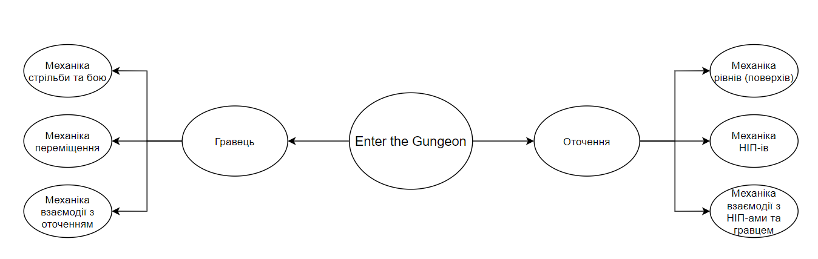

Рис.2.1. Схема ігрових механік

***Опис ігрових механік.***

Слід спочатку зазначити, що персонаж має деякі характеристики, такі як:

1. Очки здоров’я або здоров’я. Здоров'я визначає як багато шкоди може витримати канонір до моменту своєї смерті. Кожен оружелец починає з трьох контейнерів з серцем і по ходу гри він може підвищувати або знижувати це значення. Винятком є Робот, який починає з 6 одиницями броні і не може мати контейнери з серцем. Десантник додатково стартує з 1 одиницею броні.
2. Обладунки - це друге здоров'я оружельца, виконують функцію броні. На відміну від здоров'я, броні може бути необмежена кількість. При отриманні шкоди в першу чергу знищується броня. При втраті броні спрацьовує ефект пустушки(далі це предмет буде описано). Втрата броні відкриває секретну кімнату. Знищення броні вважається за отримання шкоди в битві з босом. Це не дає отримати патрон майстра за таку перемогу.Проклята атака знімає тільки 1 броню за раз, замість одного контейнера здоров'я в звичайній ситуації.

Також в інтерфейсі відображаєтья

1. Пустишка - основний допоміжний предмет в Enter the Gungeon. Використовується для того щоб уникнути атак ворогів і для доступу в секретні кімнати. Пустишка змушує все кулі зникнути і припинити вогонь ворогів на деякий час. Також вона трохи відштовхує ворогів, завдаючи їм незначний шкоди.
2. Кількість ключів – вони потрібні для відкриття сундуків (скринь) та інших замків.
3. та Гільз - основна валюта на поверхах локацій. Випадає з усіх противників в Оружелье. Використовується здебільшого в магазинах.

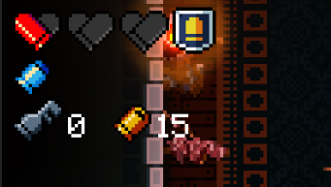

Рис.2.2. Відображення основих характеристик та предметів

***-Механіка переміщення:***

Enter the Gungeon це гра з видом зверху, тому ігровий персонаж може рухатись у 4 сторони, вліво, вправо, вверх вниз та комбінувати їх, рухаючись куди треба, наприклад діагонально чи якось інше.

Особливою рисой гри є механіка перекатів. Можливість робити перекати це одна з найважливіших механік усієї гри. Принцип роботи перекату схожий на перекат, як у інших іграх по типу Dark Souls. Перекат дає персонажу невразливість, тобто весь урон(шкода) не проходить по персонажу пів секунди та канонір робить стрибок на певну дистанцію, це дозволяє перестрибнути кульову завісу у безпечне місце. Техніка перекату це основний навик без якого грати буде в деяких випадках просто неможливо, адже вороги влаштовують справжній bullet hell(ворожий вогонь великою кількістю снарядів). Перекат робиться на зазначену клавішу( по стандарту це ПКМ)

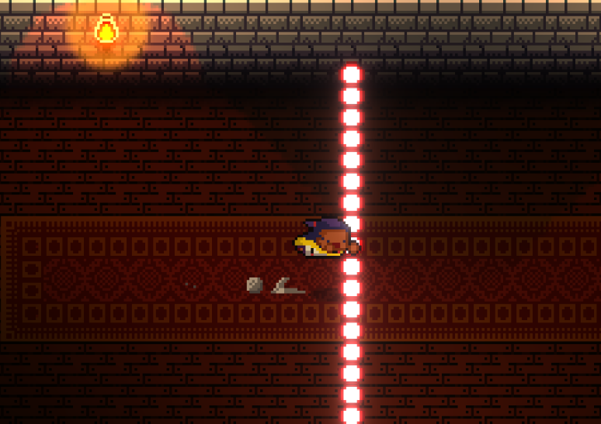

Рис.3.1. Перекат, момент де персонаж знаходться у стрибку

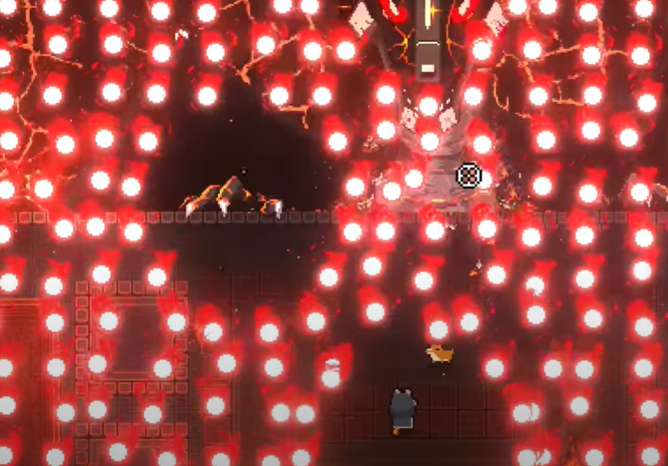

Рис.3.2. Випадок, де без перекату неможливо грати

***-Механіка стрільби:***

Стрільба це основне заняття у грі. Механіка стрільби зроблена так, є приціл, який керується пересуванням мишкою, сама стрільба виконується за допомогою натискання ЛКМ. Патрон, лазерний луч або щей якийсь снаяряд із безлічі доступної зрої буде летіти за траектрією, яку ми надали прицілом. У зброї є розкид, чим далі від цілі стоіть персонаж, тим більше він буде. Постріл може летіти трохи вище або нижще заданої цілі прицілом.

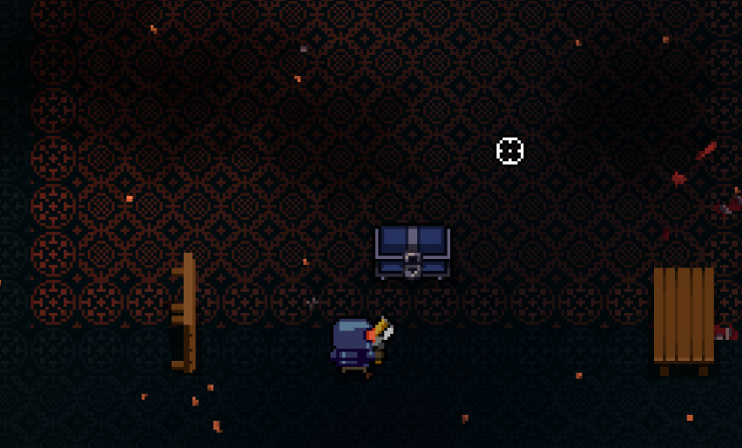

Рис.4.1. Канонір и приціл

Можна сказати, що Enter the Gungeon це гра про зброю, адже у грі присутня надзвичана кількість зброї.

Зброя - одна з основних механік Enter the Gungeon. У Оружелье, місці де розгортається дія гри, можна знайти безліч видів і типів озброєння. Його можна отримати зі скринь(сундуків), після вбивства боса, купити у продавців або отримати як нагороду за завдання. Оружелец може нести необмежену кількість зброї.

Вся зброя (крім стартового, у персонажів є стартова зброя) має обмежений боєзапас, заповнювати коробкою з патронами.

Якщо у зброї закінчилися всі патрони, то його можна кинути в противника затиснувши клавішу атаки. При попаданні ворог отримає 20 одиниць утрати.

Всього у грі 261 зброя. Звичайно, не кожна зброя є унікальною, але зазвичай вони відрізняються типом стрільби (по кульці, чергою, дробом і т.д.), скорострільністю, уроном (шкодою), типо зброї (дальній бій, ближній бій) та зовнішним виглядом.

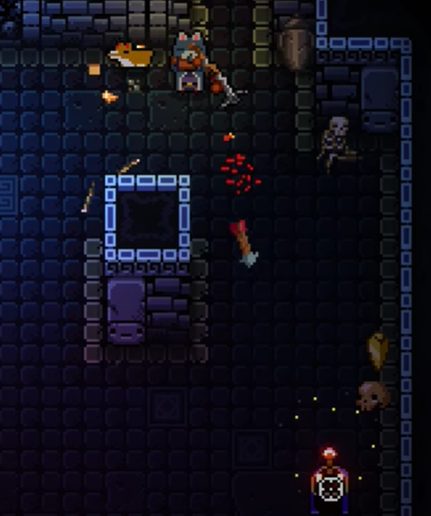

Рис.4.2. Приклад стрільби

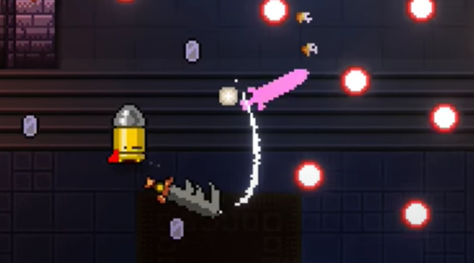

Рис.4.3. Приклад зброї ближнього бою (вона зазвичай відбиває або знищуж ворожі снаряди)

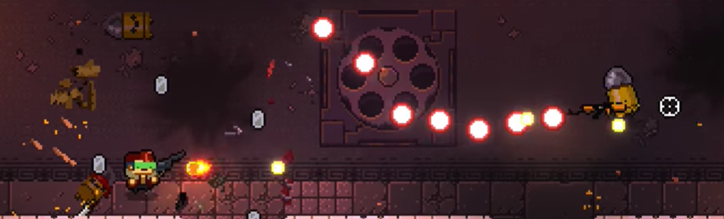

Рис.4.4. Приклад стрільби по кульці

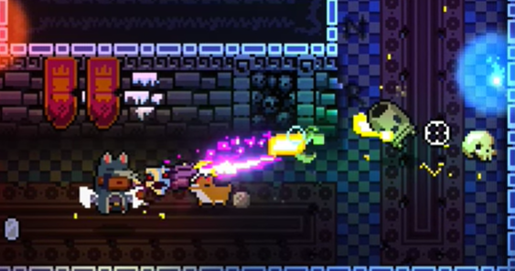

Рис.4.5. Приклад стрільби

Слід уважно приділяти типу стрільби зброї, наприклад якщо механіка стрільби дробом, то таку зброю слід використовувати на ближній відстані. Якщо механіка стрільби така, що постріли летять до цілі швидко та мають малий розкид, то таку зброю слід використовувати на відстані. Зброю, яка має велику скорострільність зазвичай використовують на середній або більш ближній відстані, щоб швидко знищити супротивника.

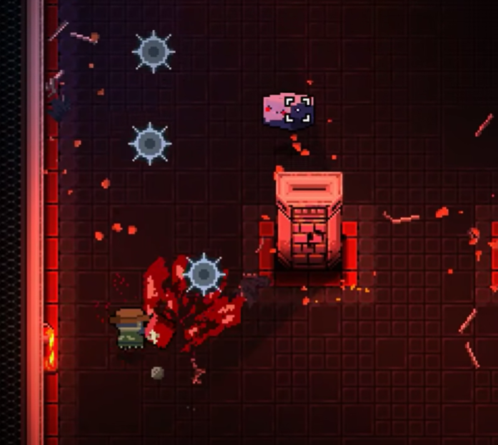

Рис.4.6. Приклад нестандартної зброї (зброя вистрілює пилами які розривають ворогів)

У грі також присутня велика кількість предметів. Є активні предмети, яки ми можемо використовувати, натиснувши відповідну клавішу та є пасивні предмеми.

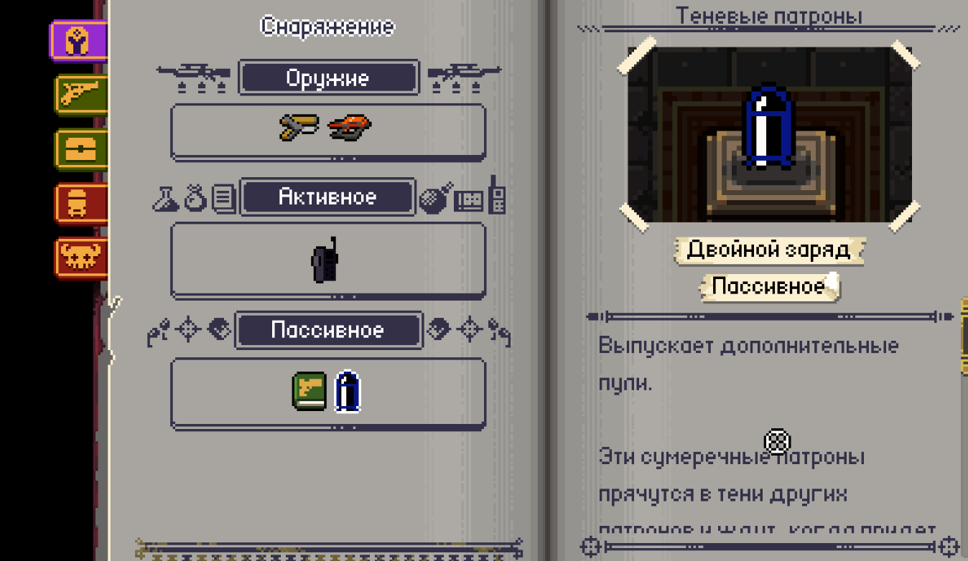

Рис.4.7. Інвентар зброї та предметів

У підземеллі існує безліч речей, які можна знайти або отримати в процесі проходження. Їх можна знайти в скринях, купити, вкрасти або отримати після вбивства босів.

Активні предмети можуть як і надавати шкоди супротивникам так і давати посилення ігровому персонажу(додавати здоров’я, обладунки, поповнювати боєзапас і т.д.).

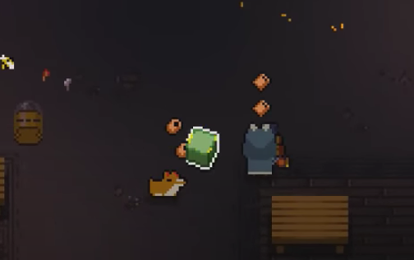

Рис.4.8. Активний предмет, поповнення патронів

Пасивні предмети дають дають деякі посилення персонажа або зброї, наприклад є пасивний предмет, який збільшує шкоду або збільшує швидкість пересування персонажа або дає знижку у магазині і т.д.

Основний допоміжний предмет це пустишка.

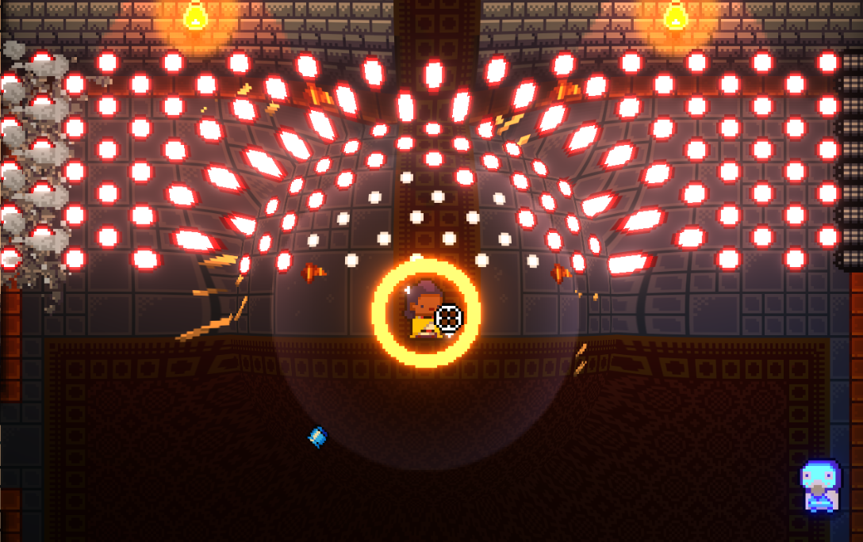

Рис.4.9. Застосування пустишки

***-Механіка взаємодії з оточенням:***

На мапі так чи інакше гравець буде взаємодіяти з різними елементами оточення.

У підземеллі на всіх рівнях є елементи які персонаж може ламати просто стрибнуши в них, просто вбігти в них, або за допомогою пострілів.

Це можуть бути різни бочки, ящики, столи та інше.

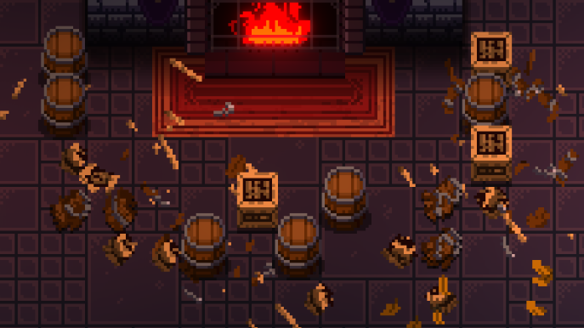

Рис.5.1. Елементи оточення, які можна руйнувати.

Також є особливі елементи оточення, наприклад бочка, яка при руйнюванні вибухає та наносить урон по певній площі.

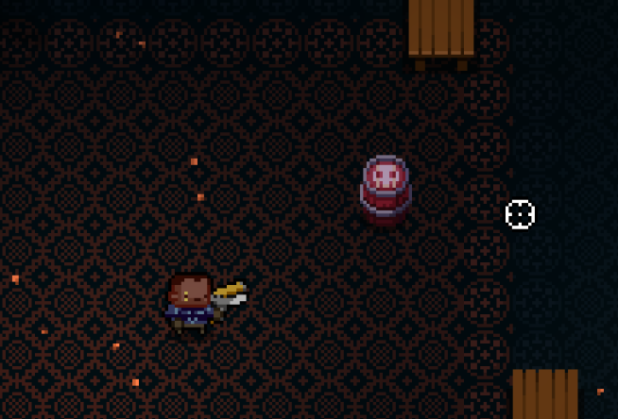

Рис.5.2. Бочка з вибухівкою

Також одна с особливих механік гри – це можливість перевертати столи, щоб робити собі укріплення. Стіл може витримувати деяку кількість пострілів. Щоб перевернути стіл треба підійти до нього та натиснути зазнаечну клавішу.

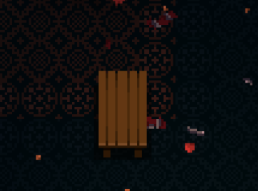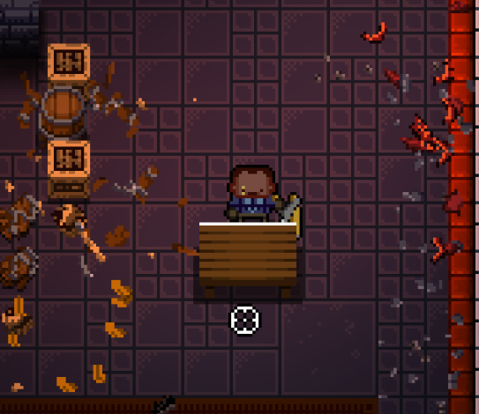

Рис.5.3. Перевернення столу

Присутня також можливість скидувати люстри тим самим можна вбити декількох ворогів. Люстра падає та задає шкоди по своїй площі, усім хто потрабив у зону пораження. Щоб скинути люстру треба підійти до ричага та натиснути зазнаечну клавішу.

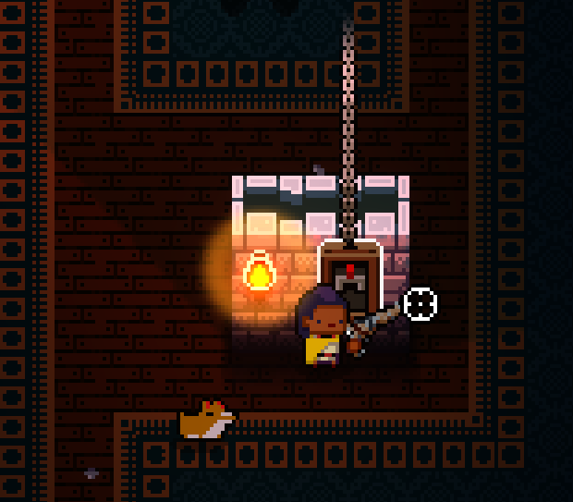

Рис.5.4. Ричаг для скидання люстри

На мапі генерується певна кількість сундуків, деякі можна просто підійти та вікдрити за допогою зазнаечної клавіші взаємодії, а деякі зачинені під замком, щоб їх відкривати треба мати ключ, який може випасти пілся проходження кімнати або його можна придбати у продавця у магазині. Треба до нього підійти та натиснути зазначену клавішу. Також є спеціальні замки (за ними можуть знаходитись НІП-и, яких ми можемо визволити з в’язниці під замком), які так само відкриваються, але іншими ключами, яки зазвичай випадают після вбивства босса. Механіка відкриття така ж сама. Також сундук можна відкрити за допомогою «відмички», це особливий навик у каноніра «Пілот», треба підійти до сундука та натиснути зазначену клавішу, яка відповідає за використання активного предмету.

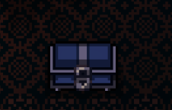

Рис.5.5. Приклад сундука з замком

З сундукім випадає зброя або предмети, щоб їз забрати, треба підійти до них та натиснути зазначену клавішу після чого вона буде у інвентарі.

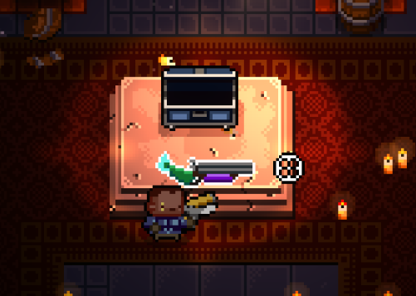

Рис.5.7. Відкривання сундука та те, що було у ньому

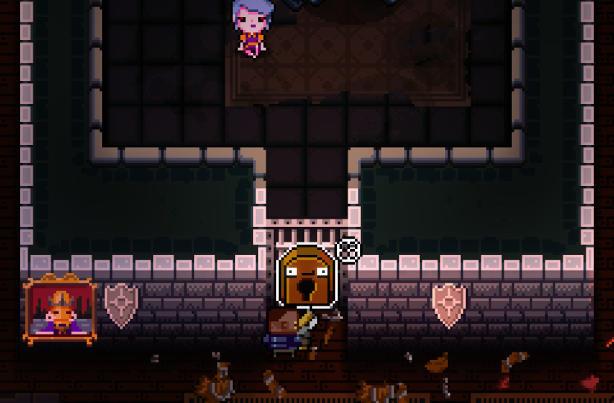

Рис.5.8. Замок за яким знаходится НІП

Після проходження кімнати або боса можуть випадати деякі предмети, яки ми можемо підбрати, просто підійшовши до них, вони підбируться автоматично. В Enter the Gungeon таких предметів усього 7, тому ми можемо їх перерахувати:

1. Серця (при підборі відновлює ціле, або половинку здоров'я, в залежності від типу підібраного серця)
2. Обладунки (при підборі дає оружельцу одиницю зброї, які захищають від шкоди, при отриманні шкоди обладунок знищується і спрацьовує ефект пустушки)
3. Коробка з патронами (коробки, які поповнють запас патронів зброї)
4. Гільза
5. Ключ
6. Кредити Гегемонії (основна валюта в Бреші(старотова локація, де ми обираємо каноніра та інше), використовується для відкриття зброї, предметів і для запуску особливих ігрових режимів)
7. Пустишка

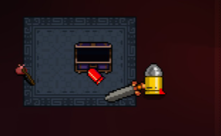

Рис.5.8. Серце, яке можна підібрати

Також ми можемо взаємодіяти з об’єктами, їх усього досить багато і усі вони мають різні властивості, наприклад вагонетка, при використанні оружелец може кататися в ній. Або наприклад храми, при взаємодії зі статуями канонір отримує певний бонус або ж навпаки - шкодить собі. Взаємодія відбувається на зазначену клавішу.

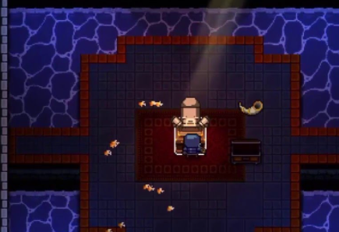

Рис.5.9. Статуя

У грі присутні секретні кімнати, вони скриті, їх не буде на карті, поки ми в неї не зайдемо або поки не застосуємо предмет, який показує усі кімнати на поверсі. Щоб потрапити у кімнату нам потрібно зробити тріщину у стіні, це робиться за допомогою стрілби зі зброї, після чого треба застосувати пустишку на зазначену клавішу.

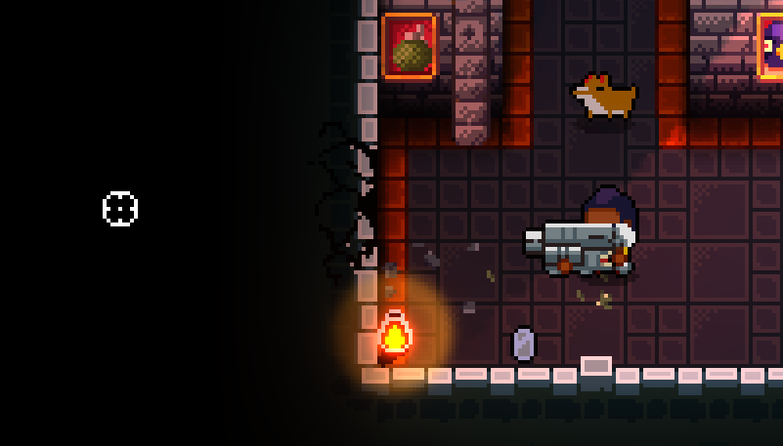

Рис.5.10. Зроблена тріщина у стіні

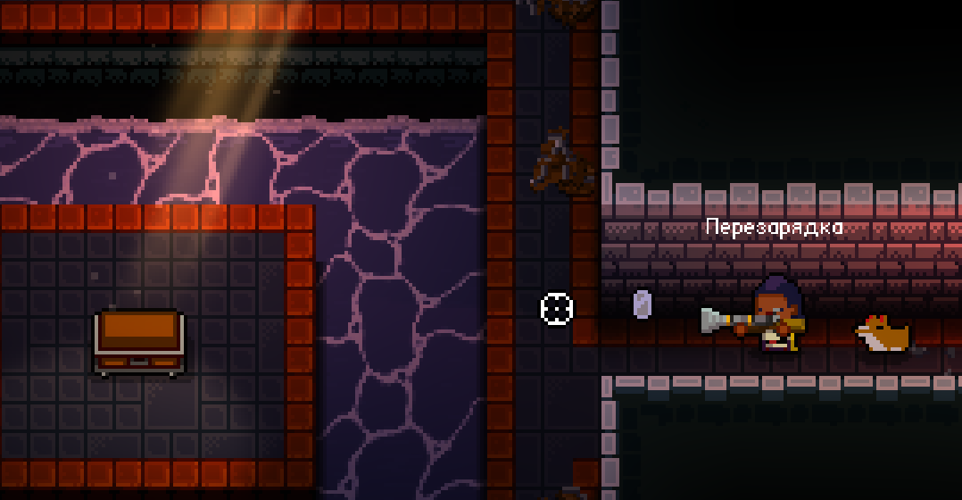

Рис.5.11. Прохід у секретну кімнату

На рівні є певна кількість телепортів, вони дозволяють нам швидко пересуватись по рівну. Щоб його застовувати, треба підійти до нього, відкрити мапу та обрати інший телепорт на який ми хочемо переміститися.

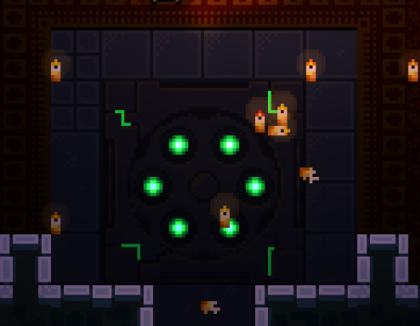

Рис.5.12. Телепорт

***-Механіка рівнів:***

Гра має 5 основних рівнів наповнених сюрреалістичними ворогами та абсолютно скаженими босами. Підземелля генерується (створюється) випадково, це і є фішка відеоігор жанру «рогалика», але рівні мають певні закономірності, на мапі є бос, магазин, два сундука і дюжина телепортів. Бос – основна ціль поверха, після його вбивства відкривається прохід на настпуний поверх(рівень).

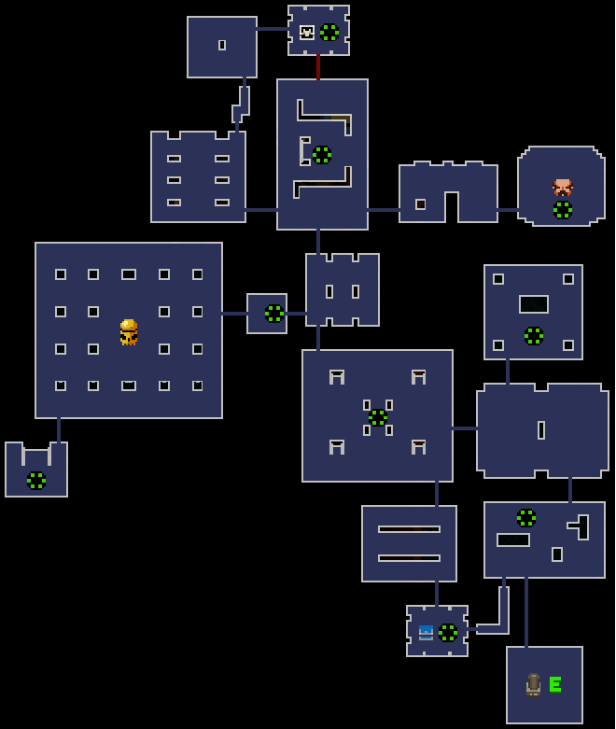

Рис.6.1. Типовий приклад генерації рівня

Гравець починає з входу, пробігає через скрині і крамаря, щоб зібрати лут (предмети які випадають), а потім, нарешті, перемагає боса. Якщо ви вперлися в довгий глухий кут, то для швидкого повернення в кімнати можна користуватися телепортами. Очевидно, що окремі кімнати створені вручну, і населені різними ворогами, яких потрібно розстрілювати. При просуванні до наступних рівнів гри гравець бачить той же патерн знову і знову, тільки етапи стають більше.

Особливість генератора стає помітною, після кількох годин гри. Рівні здаються трохи більше спланованими, ніж можна очікувати від випадковості. Кімната з босом завжди знаходиться на розумній відстані від початку. Кімнати з ворогами завжди розумно перемежовуються спокійними кімнатами, лавками і перехрестями. І найважливіше - багато скринь розташовані за петлями з односторонньою прохідністю.

Червона лінія - це односторонній коридор. Якщо ви хочете потрапити в кімнату з скринею, то потрібно пройти довгий шлях. Основне більшість скринь розташоване або в кінці односторонньої петлі, або досить глибоко всередині рівня, що змушує гравця з боєм проходити безліч кімнат, просто досягти скрині. Без ризику немає нагороди.

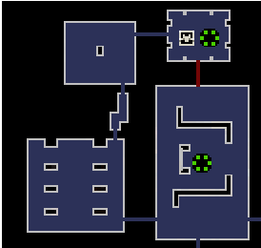

Рис.6.2. «Червоний» коридор

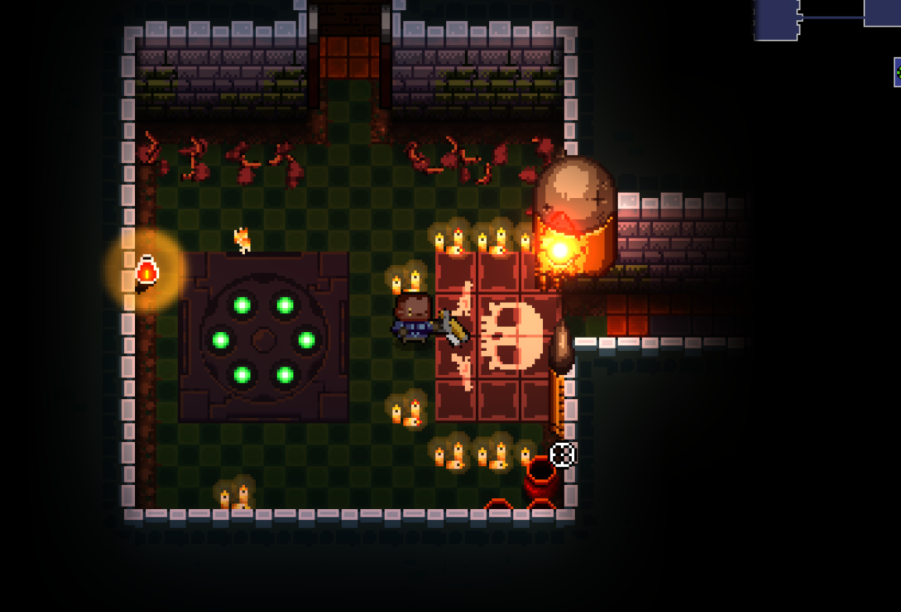

Рис.6.3. Прохід до боса

***-Механіка НІП-ів:***

У грі є декілька типів не ігрових персонажів, такі як *звичайні ворожі персонажі*, які зустрічаються майже у кожній кімнаті на рівні, *боси* - це складні вороги кожен з яких має свої атаки і особливості, вони з'являються в кінці кожного поверху підзмеля та інші не ворожі *персонажі*, які можуть зустрітися по проходженню рівня.

У ворогів є свої характеристики, такі як здоров’я і швидкість пересування, у різних ворогів, різний запас здоров’я та зазвичай різна швидкість. Майже усі супротивники мають механіку стрільби, вони стріляють у каноніра, їх стрільба залежить від їх зброї. Також супротивники завжди ідуть в сторону персонажа. На кожному рівні(поверсі) у ворогів збільшується запас здоров’я.

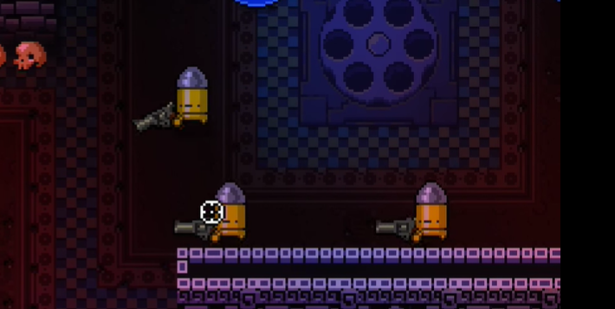

Рис.7.1. Приклад звичайних ворогів

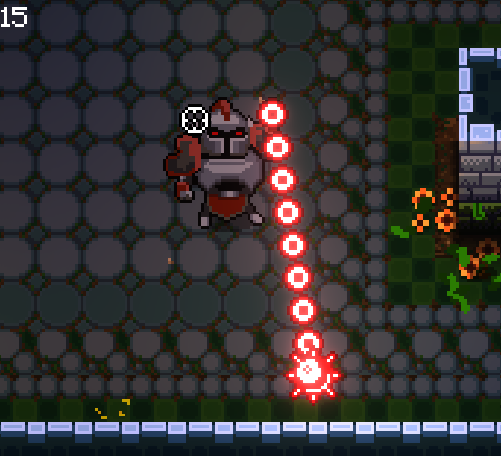

Рис.7.2. Приклад ворога з особливою зброєю

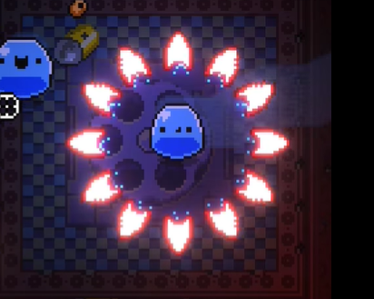

Рис.7.3. Таким снарядами супротивник наносить шкоду каноніру, якщо влучать

При влучанні снаряда у персонажа, він отриує шкоду, тобто у нього знімається запас здоров’я, зазвичай це пів сердця.

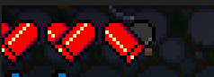

Рис.7.4. Запас здоров’я після попадання

Боси це ворожі НІП-и, які мають значно скадніші атаки, ніж у звичайних ворогів, вони можуть влаштовувати справжній bullet hell, вони мають велику кількість здоров’я.

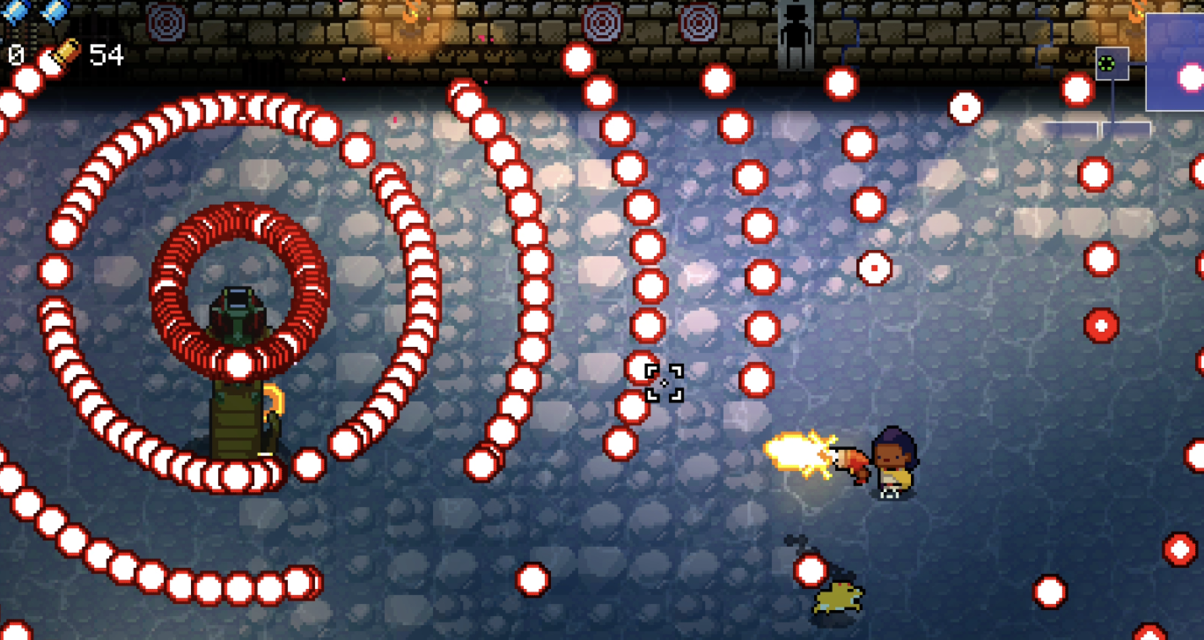

Рис.7.5. Приклад складних атак одного з босів

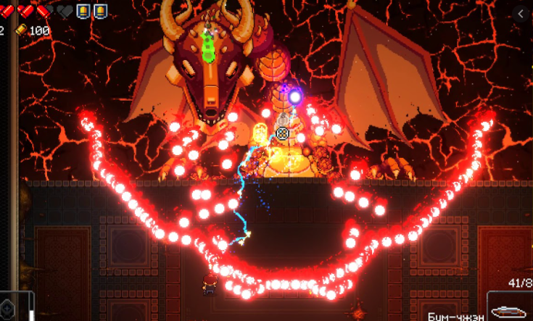

Рис.7.6. Один з босів та його атака

При битві з босом, знизу екрана відображається їх запас здоров’я. Він знімаєтья при влучанні.

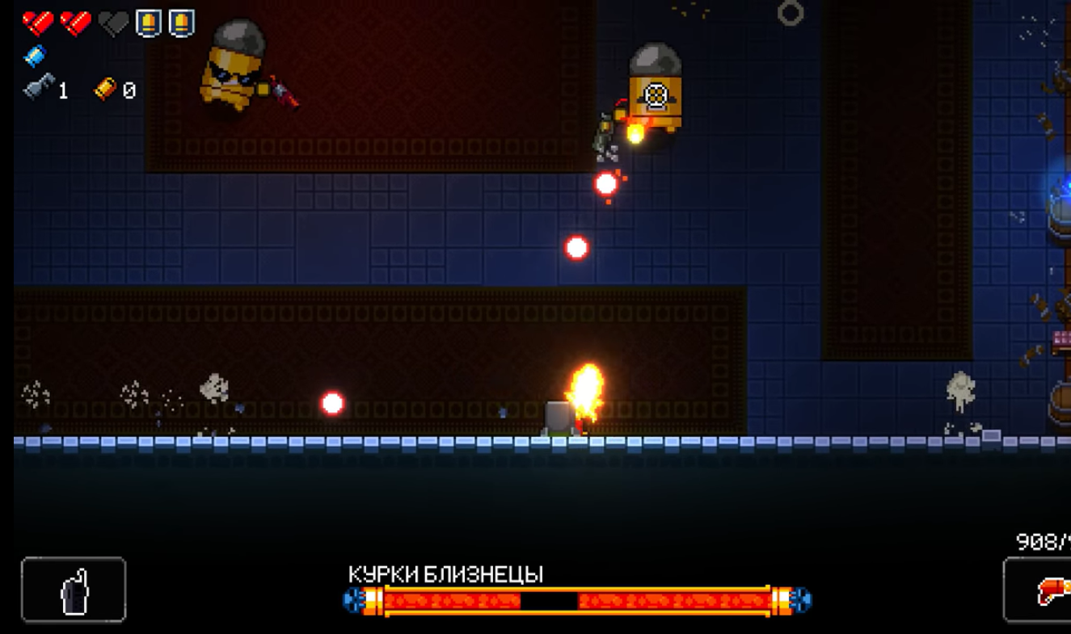

Рис.7.7. Здоров’я боса

У кожного з босів є свої унікальні атаки, це може бути хвиля снарядів, яка летить у героя, просто велика кількість по всій площі рівня і т.д., але усі атаки зроблені так, щоб від них можна було ухилятись просто перемеіщенням або перекатом. Атаки повторюються через певний період, тобто вони є «заскриптованими».

За перемогу над босом канонір завжди отримує зброю в тому випадку, якщо зброя не було підібрано на поточному поверсі. Якщо оружелец вже підбирав, то нагородою буде зброя або предмет. Також за перемогу над босом канонір отримує деяку кількість підбираються предметів і кілька Кредитів Гегемонії.

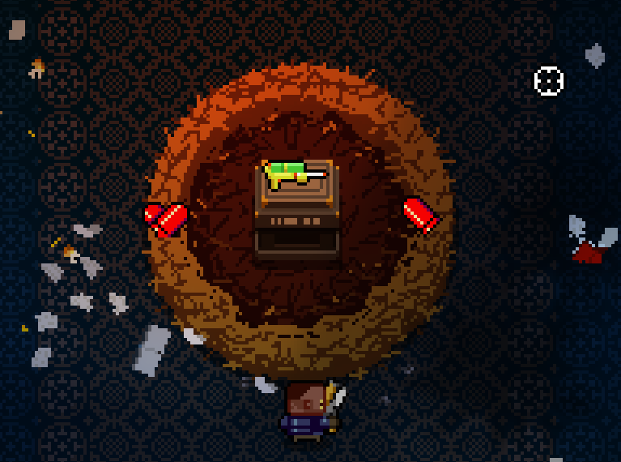

Рис.7.8. Предмети після вбивства боса

По рівню можуть зустрічатися різні не ворожі НІП-и, це можуть буди продавці, у них можна купити товар підійшовши до них та натиснувши відповідну клавішу, персонажі, які дають завдання або запускають ігровий режим, лікують каноніра.

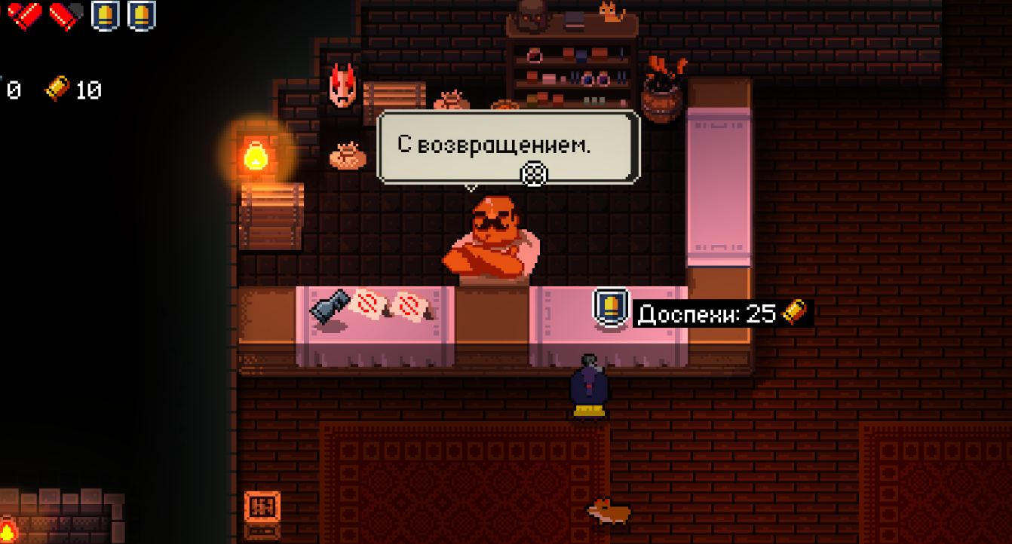

Рис.7.9. Це Белло, він тримає магазини у підземеллях.

***-Механіка взаємодіїї оточення:***

Ігрове оточення може взаємодіяти з гравцем. Наприклад на мапі можуть згенеруватися зони з водою, якщо в таку потрапляє гравець, то він отримує певну шокду. Такі зони можна перестрибувати за допомогою перекатів.

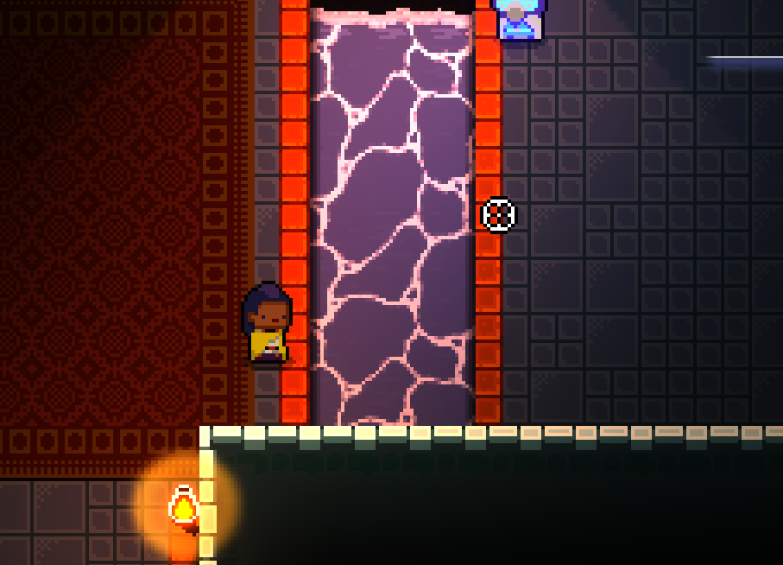

Рис.8.1. Зона з водою

Також це може бути прірва, її можна також переструбнути перекатом, явщо вона вузька. Також вона може розтягатися майже на всю площину кімнати, в такому випадку ми можемо потрапити на ту зону лише за допомогою предмету «Крила».

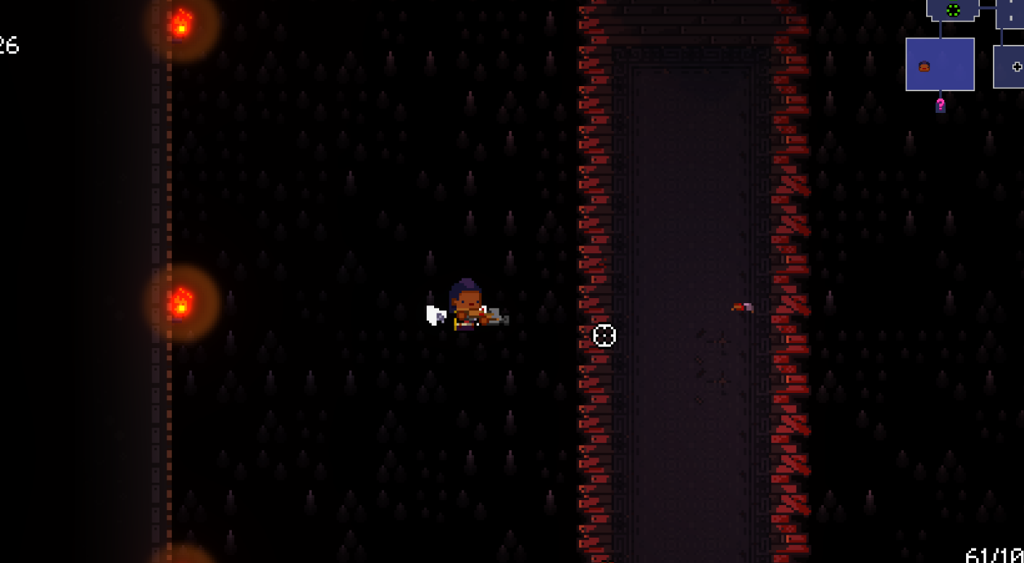

Рис.8.2. Прірва

Також на рівнях можуть бути пастки. Наприклад шипи- об'єкт і пастка, після того, як канонір настане на підлогу з шипами, шипи висуватимуться з невеликою затримкою, завдаючи йому шкоди. Можуть знаходитися в кімнаті з іншими пастками або ворогами. Вороги не можуть активувати цю пастку, а також не можуть отримати від неї шкоди.

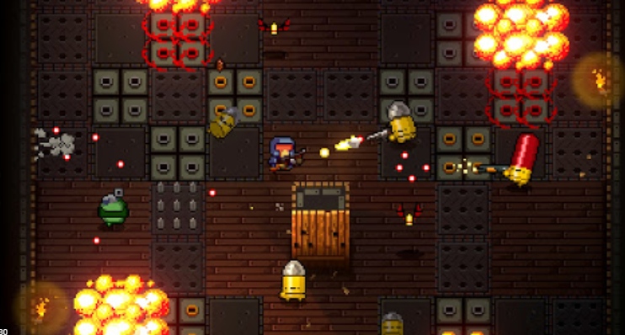

Рис.8.3. Шипи та інші пастки

***Висновки:*** у ході виконання лабораторної роботи було виконано ознайомлення з жанрами ігрових програм, був обраний жанр гри з урахуванням критеріїв, було вивчено, як проводити реверс-інженерінг вже створеної гри, розбір ігрових механік.